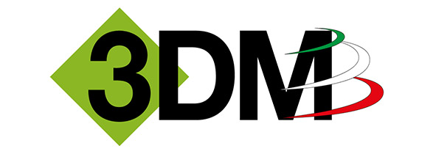
3DM Costruzioni Meccaniche S.r.l.

la società 3DM Costruzioni Meccaniche Srl operante in Molfetta nel settore delle lavorazioni meccaniche di precisione conto terzi

è alla ricerca di una/un neo laureata/o da avviare alla professione di Ingegnere Gestionale

Il lavoro:
La risorsa
- svolgerà attività di supporto alle operazioni inerenti l’implementazione del Sistema Qualita’ aziendale in conformita’ alle norme UNI En Iso 9001/15
- Si occupera’ di seguire il miglioramento continuo
- Si rechera’ presso gli stabilimenti delle aziende Clienti/fornitori
- Si interfaccera’ con altri reparti aziendali
- Lavorera’ in team con altri operatori
- Si occupera’ di estrazione analisi dati, audit di prodotto e di processo, monitoraggio delle performances, pianificazione e organizzazione per processi

Requisiti:
Laurea triennale e/o magistrale in Ingegneria Gestionale
Master/specializzazione nell’ambito della posizione richiesta
E’ richiesta una buona conoscenza della lingua inglese
E’ requisito preferenziale aver svolto attività di tirocinio presso un azienda o aver avuto una esperienza all’estero

Tipologia contrattuale:
stage o apprendistato o contratto in base alle conoscenze/competenze possedute
Sede di lavoro:
Molfetta (Ba)

Per candidarsi:
inviare il proprio cv aggiornato a: t.mele@3dmsrl.com entro il 31/01/19
inserendo in oggetto “Rif. Contatto Ufficio Placement Politecnico di Bari”

Il CV dovrà contenere l’autorizzazione al trattamento dei dati personali ai sensi del D. Lgs. n. 196/2003 e ss.mm. e ii. e dell’art. 13 GDPR (Regolamento UE 2016/679) ed attestazione di veridicità ai sensi del DPR n.445/2000.
Il presente annuncio è rivolto ad ambo i sessi, ai sensi della normativa vigente.

